Apuntes Unidad 2

Límites en el infinito

**EL MODELO LOGÍSTICO**

Una pregunta que resulta muy interesante para los microbiólogos es **¿cómo se modela el crecimiento de una población de bacterias?**

Imaginemos que tenemos una **colonia de bacterias** que come plástico. Primero, supongamos que **los alimentos alcanzan para todas**. Al transcurrir una hora, algunas se reproducen y unas pocas mueren. Esta colonia en particular, **aumenta en un 20% su población.** Si en cada hora que pasa la población de bacterias crece en un 20%, podemos **modelar su crecimiento con una función exponencial**, tal como hemos visto en otras oportunidades.

Sin embargo, **llegará un momento en el que el plástico no alcanzará para todas**, pues en la realidad **los recursos no son ilimitados**. En el mejor caso, para las bacterias, la cantidad de plástico disponible aumenta a un ritmo constante, pues así es como los humanos botamos basura.

Cuando hay pocas bacterias, el crecimiento es muy similar a una función exponencial, pero **a medida que aumenta la cantidad de bacterias, ellas comenzarán a competir por alimento**, lo que ocasiona que la velocidad de crecimiento de la población empiece a disminuir.

Diversos experimentos confirman este hecho: **si los recursos alimenticios son limitados**, **a mayor cantidad de bacterias es cada vez menor la velocidad** con la que la colonia crece. Eventualmente la velocidad es tan pequeña que, en la práctica, **la colonia deja de crecer.**

**El modelo logístico es un modelo matemático simple**, que recoge estos factores de crecimiento en una función que crece en “forma de S”.

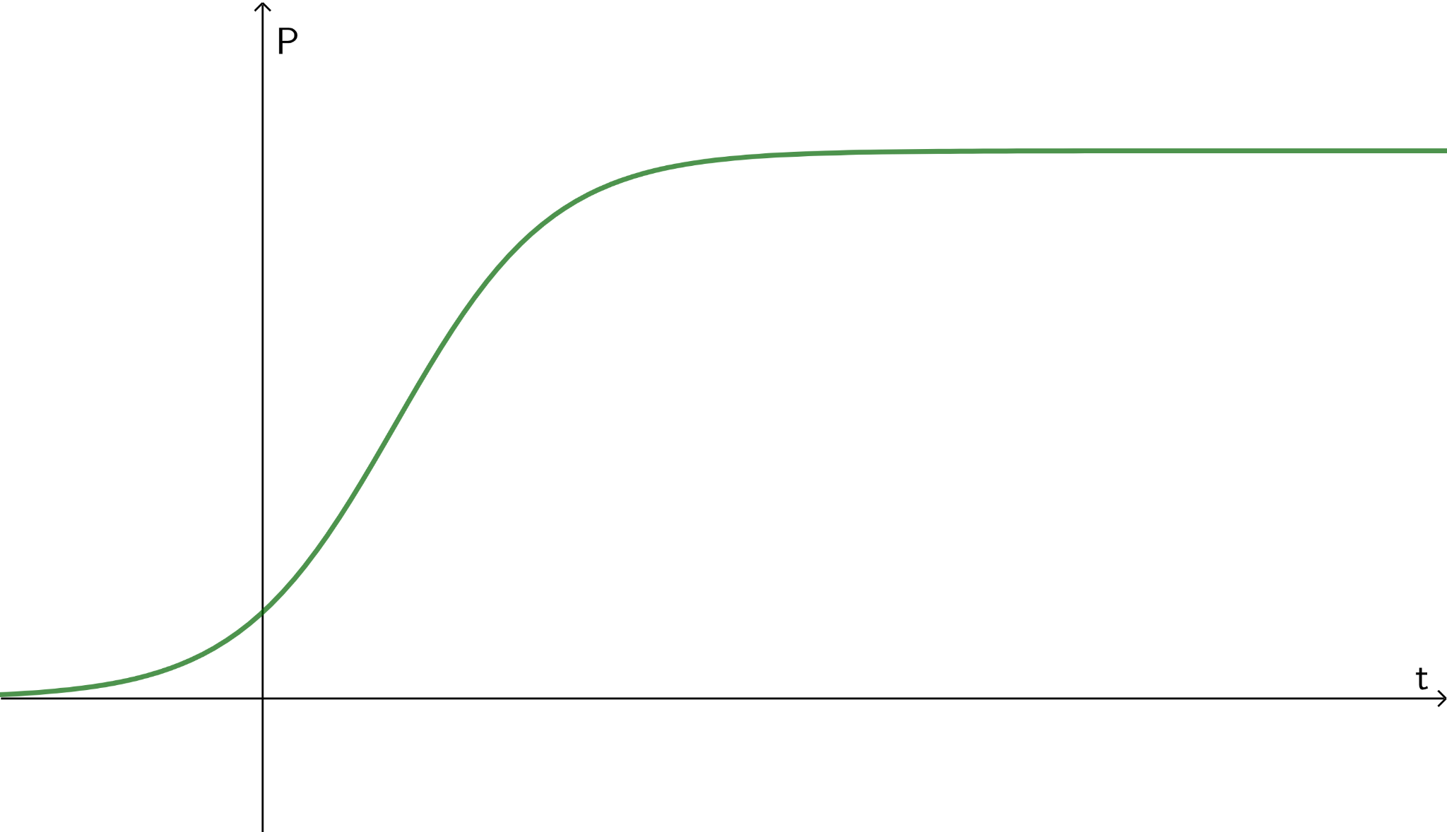

En esta función logística $t$ es el tiempo y $P(t)$ es la población.

Para una colonia de bacterias que vive con recursos limitados,el modelo logístico nos permitirá estudiar una de las preguntas más básicas sobre su crecimiento:

**¿Es posible que se extingan las bacterias? ¿O será que la colonia crece indefinidamente?**

En esta lección vamos a estudiar **cómo se comporta una población de bacterias** a medida que el **tiempo aumenta**.

**PARÁMETROS DE LA FUNCIÓN LOGÍSTICA**

En el siguiente link <https://www.geogebra.org/m/mfwgy2ec> hay un recurso de GeoGebra en el que puedes explorar **cómo se comporta la función logística** que describe el tamaño de la **población de bacterias** a lo largo del tiempo. Recuerda que esta población vive en un **ambiente controlado** y que la población recibe alimento a un ritmo constante.

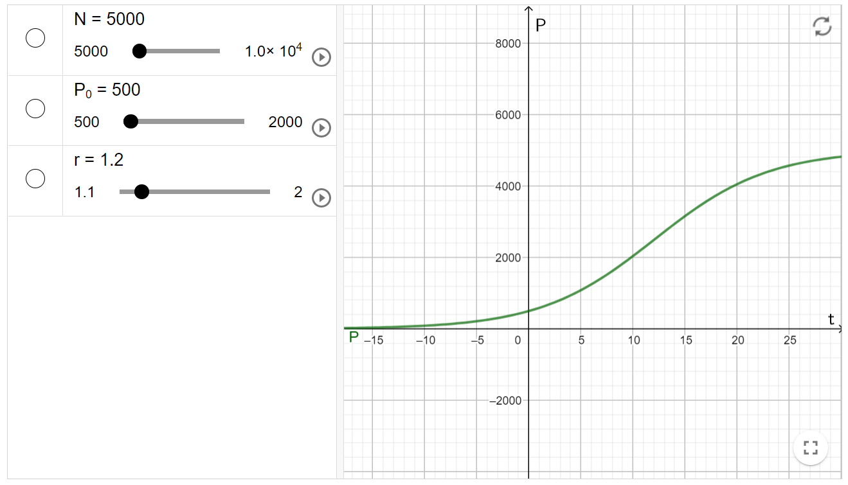

La gráfica del modelo logístico muestra que **durante las primeras horas la población crece de manera similar a una función exponencial**, sin embargo, llega un momento en que **este crecimiento empieza a hacerse cada vez más lento**, debido a que ya no hay disponibilidad de recursos para toda la población.

En el recurso, podrás encontrar tres parámetros que intervienen en el modelamiento del crecimiento de la población de bacterias:

* $P_{0}$: corresponde a la población inicial de bacterias.
* $r$: corresponde a la tasa de reproducción de bacterias. Por ejemplo, si las bacterias se duplican en una hora, usamos $r=2$.
* $N$: es la máxima cantidad de bacterias que pueden alimentarse con el alimento recibido.

Para ver el efecto que tiene $P_{0}$ en la función, basta mover el deslizador para que tome diferentes valores. Un efecto de este parámetro es que, al aumentar, el gráfico corta al eje $y$ a una mayor altura, pero toda la curva se “levanta” un poco. Un segundo efecto, no tan obvio, es que **mientras mayor sea $P_{0}$, más rápido será el crecimiento de la población** de bacterias durante las primeras horas de observación.

Si modificamos el valor de $r$ con su deslizador, podemos ver que, mientras mayor es el valor de $r$, más rápido crece la población durante las primeras horas y al mismo tiempo, más rápido se alcanza la etapa en la que el crecimiento de la población comienza a desacelerar.

Finalmente, usando el deslizador respectivo, vemos que al aumentar el valor de $N$ podemos observar que el gráfico de la función $P(t)$ logra tomar mayores valores. Además, el crecimiento de la función tarda más en comenzar a desacelerar.

**COMPORTAMIENTO DE LA FUNCIÓN LOGÍSTICA**

En la sección anterior, vimos cómo al modificar los parámetros afectaba a la función. Ahora, nos centraremos en estudiar su comportamiento asociado a la variable $t$, que corresponde al tiempo en horas.

Para eso, fijamos los valores de los parámetros de la siguiente manera: $N=3 135, P_{0}=500$ y $r=1,1$. Además, definimos un punto A sobre la gráfica de la función.

Entra al link <https://www.geogebra.org/m/phszqddr> para acceder al recurso de GeoGebra, y mueve el punto A a través de la función, incrementando su valor.

Al mover $t$ hacia la derecha observamos que el gráfico de $P(t)$ se aproxima cada vez más a la recta $y=3 135$. Esto nos permite **conjeturar** que, en el modelo logístico, **la población de bacterias se acerca al valor $N=3 135$ en la medida en que $t$ crece más y más**.

En el modelo logístico, a medida que $t$ crece, la función $P(t)$ se acerca más y más al valor $N$. Más aún, **es posible hacer que $P(t)$ se acerque a $N$ tanto como queramos considerando un valor de $t$ suficientemente grande**.

El estudio del comportamiento de $P(t)$ cuando la variable $t$ crece indefinidamente **nos permite entender y anticipar qué pasa con el modelo en el futuro lejano**.

Este comportamiento es especial. No todas las funciones tienden a un valor cuando $x$ crece indefinidamente. Como se puede apreciar, por ejemplo, en los siguientes gráficos:

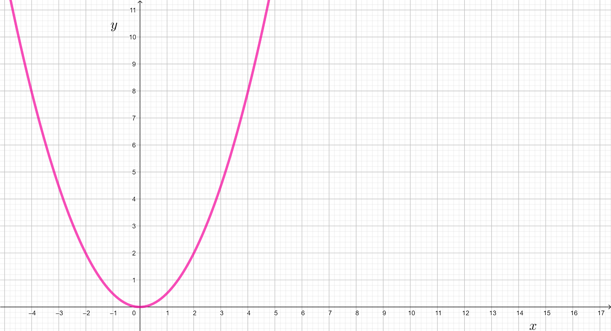 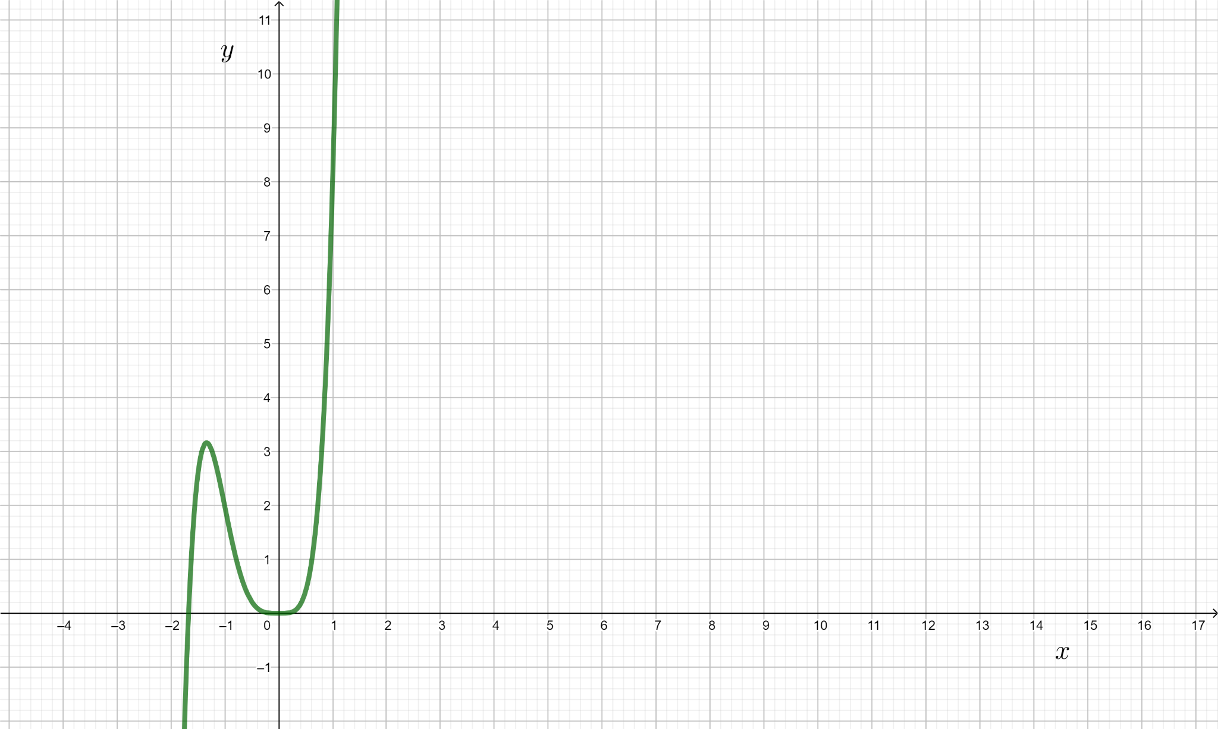

Para referirnos al estudio de los posibles comportamientos que puede tener una función cuando $x$ crece o decrece indefinidamente, hablamosde **comportamiento al infinito**.

Durante el resto de esta actividad, vamos a explorar distintos tipos de comportamientos al infinito, y a establecer un lenguaje preciso para describirlos.

Queremos destacar que hemos usado recursos computacionales para generar tablas de valores, junto con la exploración del gráfico en GeoGebra, y así llevar a cabo un estudio del comportamiento al infinito. Estas herramientas nos permiten **conjeturar** con bastante seguridad que el comportamiento al infinito corresponde a lo que hemos descrito. Estas técnicas las pondremos en práctica constantemente a lo largo del curso.

**GEOGEBRA COMO RECURSO PARA ANALIZAR COMPORTAMIENTO AL INFINITO**

Recordemos que llamamos comportamiento al infinito de una función, al comportamiento que muestran los valores de la función a medida que $x$ crece (o decrece) indefinidamente.

En la lección anterior vimos que un tipo de comportamiento al infinito consiste en que los valores de la función se acercan cada vez más a un número específico. En estos casos, cuando $x$ crece o decrece indefinidamente, la gráfica de la función se parece cada vez más a una recta. Esta recta se llama **asíntota horizontal**.

Recordemos, además, que para determinar las asíntotas de una función $f$, GeoGebra tiene el comando **Asíntota(<Objeto>)**, donde el <Objeto> corresponde a la función $f$.

Veamos el siguiente ejemplo.

ingresemos a GeoGebra la función $f(x)=1+2^{-x}$, para eso basta escribirla en la sección de Entrada algebraica. Luego, ingresamos el comando Asíntota(<Objeto>). Obtendremos lo que se muestra a continuación:

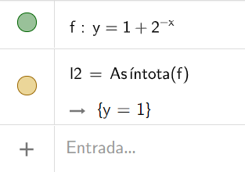

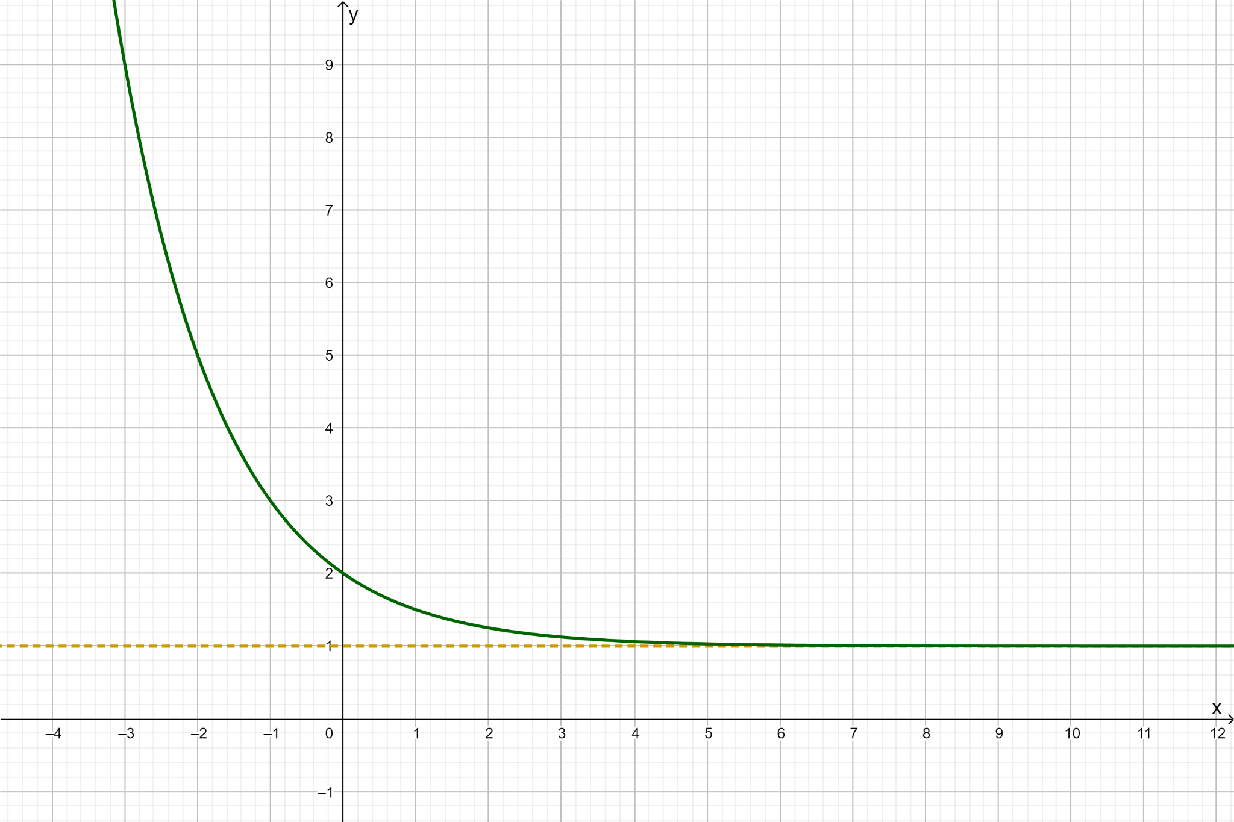

Notamos que GeoGebra nos entrega que la función tiene una asíntota horizontal, correspondiente a la recta $y=1$. Además, observamos que a medida que $x$ va tomando valores más grandes, la función comienza a acercarse a dicha recta. Luego, podemos decir que $f$ **tiende a 1 cuando $x$ tiende al infinito.**

**NOTACIÓN DE LÍMITE**

Dada la importancia de comprender y describir los **distintos tipos de comportamiento al infinito** que pueden tener las funciones, resulta necesario establecer una forma compacta de designar simbólicamente estos comportamientos. La **notación de límites**, que describimos a continuación, es la forma usual en que anotamos estos comportamientos en matemáticas.

Cuando los valores de una función $f(x)$ se acercan a un número fijo $L$ a medida que $x$**crece** indefinidamente, anotaremos:

$\lim_{x→∞} f(x)=L$

Esto se lee como “ $f(x)$ tiende a $L$ cuando $x$ tiende a infinito”.

En estos casos, se dice que $L$ es el límite de $f(x)$ cuando $x$ tiende a infinito.

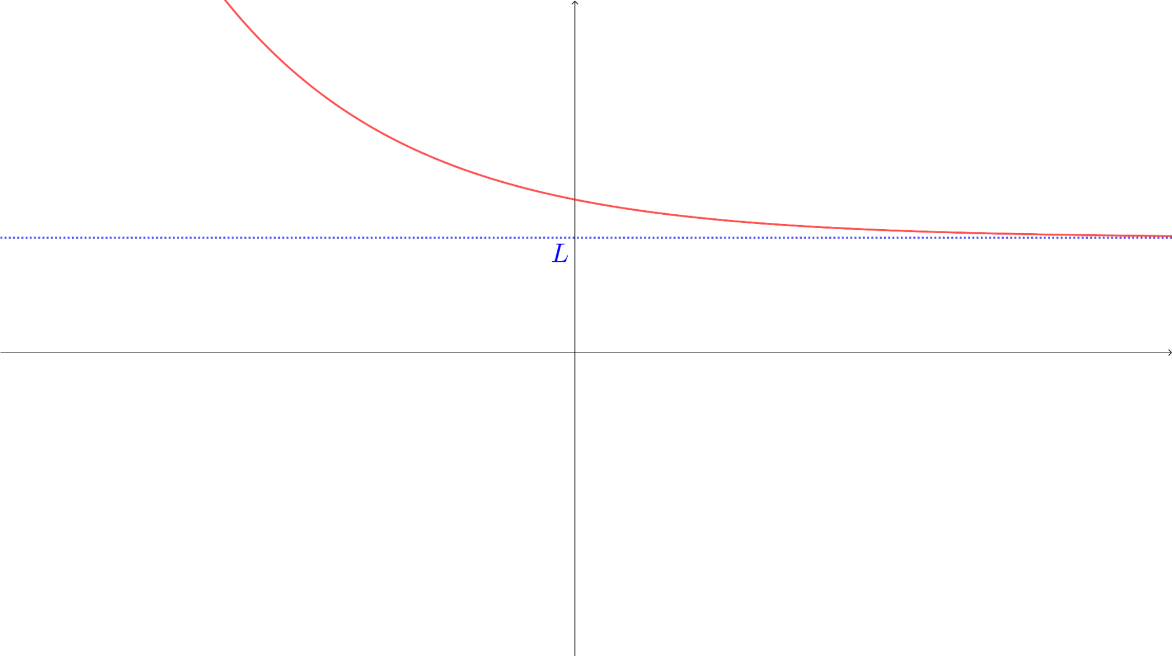

La expresión $x→∞$ (x tiende a infinito) indica que la variable $x$ crece indefinidamente. Es importante notar que el símbolo $∞$ no es un número, sino que representa, en este caso, al concepto “crece indefinidamente”.

Asimismo, cuando los valores de una función $f(x)$ se acercan a un número $L$ a medida que $x$**decrece** indefinidamente, anotaremos:

$\lim_{x→ -∞} f(x)=L$,

que de manera similar se lee como “ $f(x)$ tiende a $L$ cuando $x$ tiende a menos infinito”.

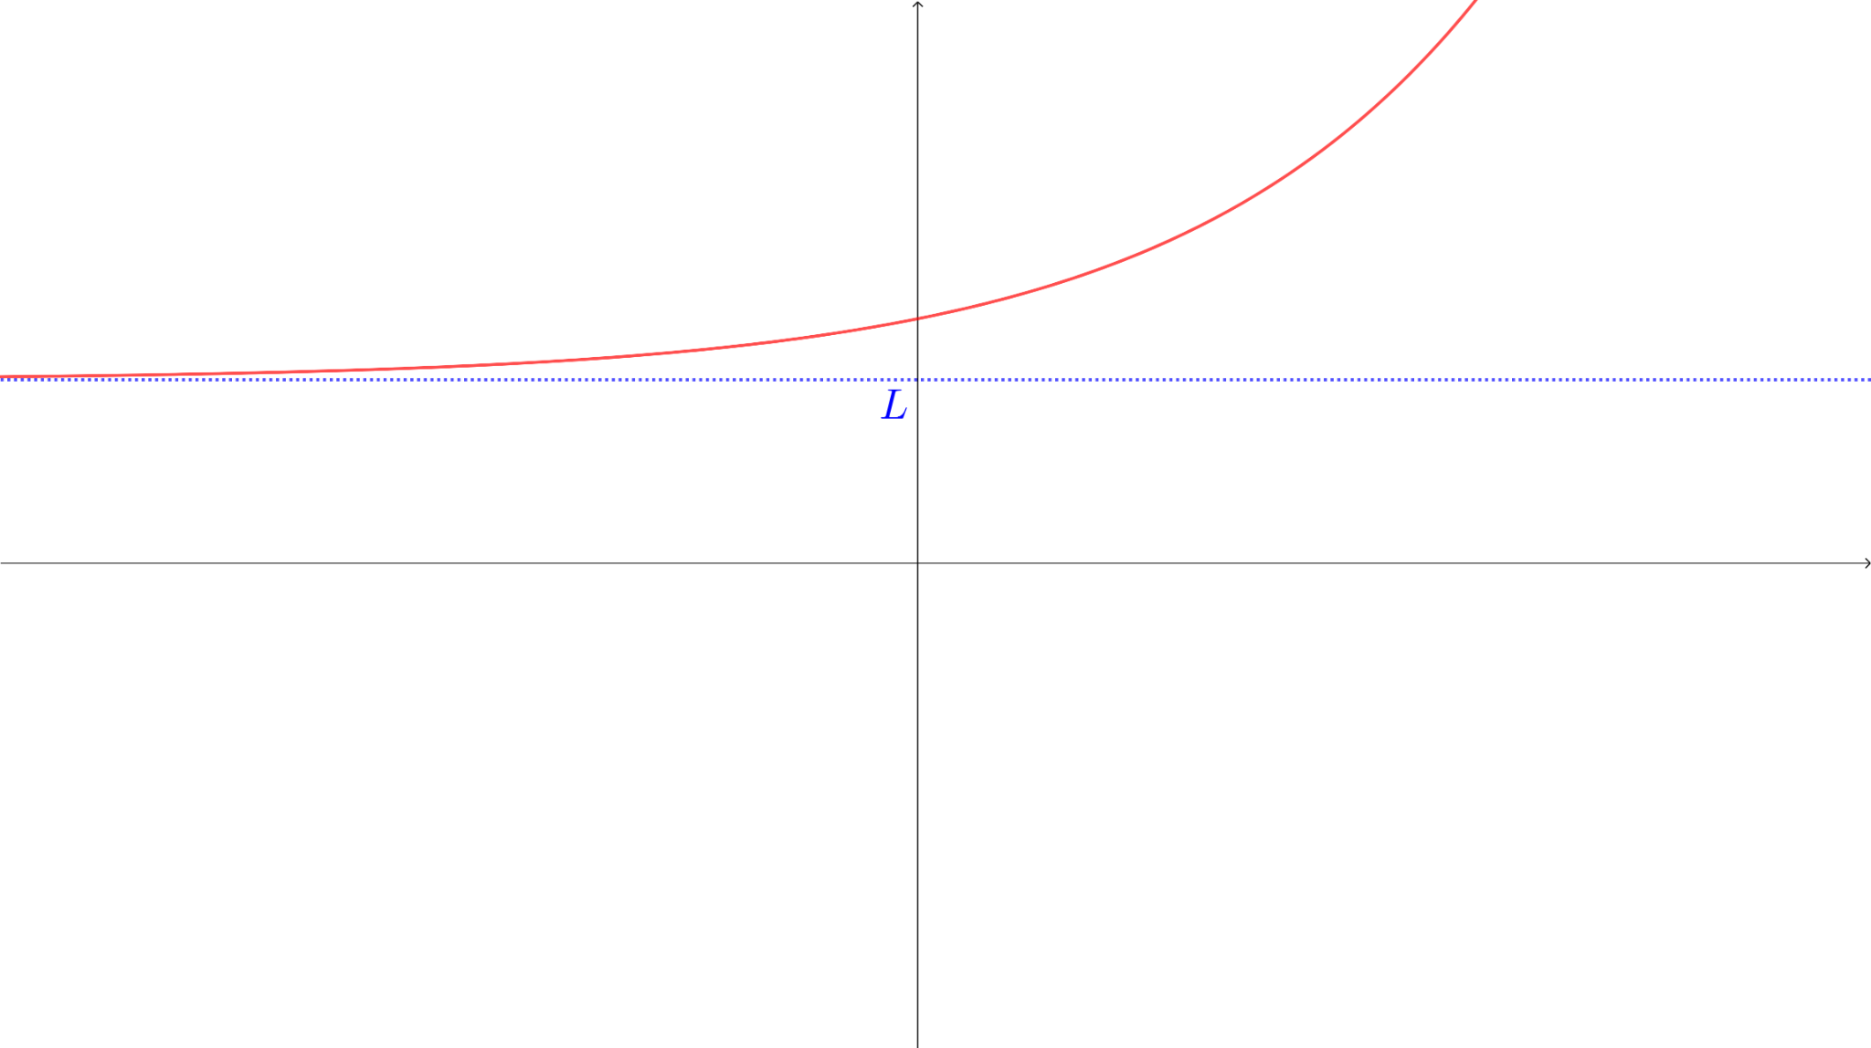

También es posible distinguir otros comportamientos al infinito donde la función **no tiene límite.** En estos casos decimos que la función **diverge**:

| Si a medida que $x$**crece indefinidamente**, $f(x)$ también **crece indefinidamente**, diremos que:  “ $f(x)$ diverge a infinito cuando $x$ tiende a infinito”  Que podemos anotar $f(x)→∞$   cuando $x→∞$ |  |
| --- | --- |
| Si a medida que $x$**crece indefinidamente**, $f(x)$**decrece indefinidamente**, diremos que:  “ $f(x)$ diverge a menos infinito cuando $x$ tiende a infinito”  Que podemos anotar $f(x)→-∞$   cuando $x→∞$ |  |
| Si a medida que $x$**decrece indefinidamente**, $f(x)$**crece indefinidamente**, diremos que:  “ $f(x)$ diverge a infinito cuando $x$ tiende a menos infinito”  Que podemos anotar $f(x)→∞$   cuando $x→-∞$ |  |
| Si a medida que $x$**decrece indefinidamente**, $f(x)$ también **decrece indefinidamente**, diremos que:  “ $f(x)$ diverge a menos infinito cuando $x$ tiende a menos infinito”  Que podemos anotar $f(x)→-∞$   cuando $x→-∞$ |  |

**COMPORTAMIENTO AL INFINITO DE FUNCIONES POTENCIA**

El comportamiento al infinito de las funciones potencia $x^{n}$, con $n$ entero, depende de si $n$ es par o impar, y de su signo. La siguiente tabla resume los casos posibles:

| Si $n$ es **par** y **positivo**: $f(x)→∞$ cuando $x→∞$ $f(x)→∞$ cuando $x→-∞$ |  |
| --- | --- |
| Si $n$ es **impar** y **positivo**: $f(x)→∞$ cuando $x→∞$ $f(x)→-∞$ cuando $x→-∞$ |  |
| Si $n$ es **negativo**: $\lim_{x→∞} x^{n}=0$ $\lim_{x→ -∞} x^{n}=0$ |  |

**COMPORTAMIENTO AL INFINITO DE FUNCIONES OSCILATORIAS**

Imaginemos que existe una fábrica de columpios llamada “Divertilandia”, en la cual se toman muy en serio el proceso de control de calidad.

La última adquisición de esta fábrica es **un robot que puede columpiarse por sí mismo durante largas horas y con un ritmo constante**. Gracias a este robot, en las pruebas de control de calidad se puede simular el funcionamiento de un columpio en diferentes condiciones y por períodos de uso muy largos. Esto permite **poner a** **prueba la resistencia de los materiales** para un período de tiempo tan largo como lo estimen conveniente**.**

Para modelar el movimiento del columpio usaremos una función $p(t)$ que depende del tiempo $t$ (en segundos), que corresponde a la posición horizontal (en metros) del columpio, considerando que la posición horizontal es $0$ cuando el columpio está en su punto más bajo, tal como se muestra en la siguiente figura:

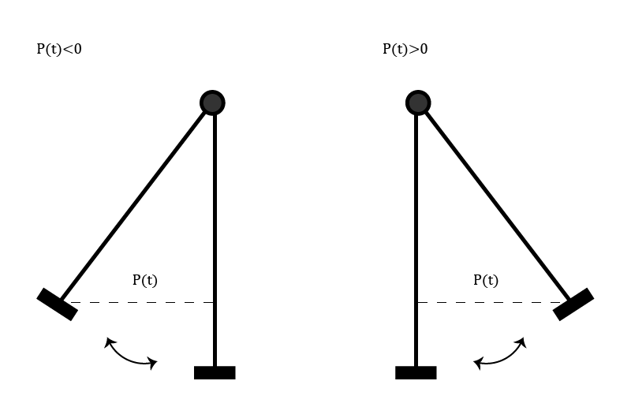

Cuando el robot se mueve hacia adelante consideramos que su posición horizontal es positiva y si se mueve hacia atrás consideramos que la posición horizontal es negativa.

Luego de los primeros ensayos y ajustes del robot, se obtienen los siguientes resultados que describen la posición horizontal del columpio:

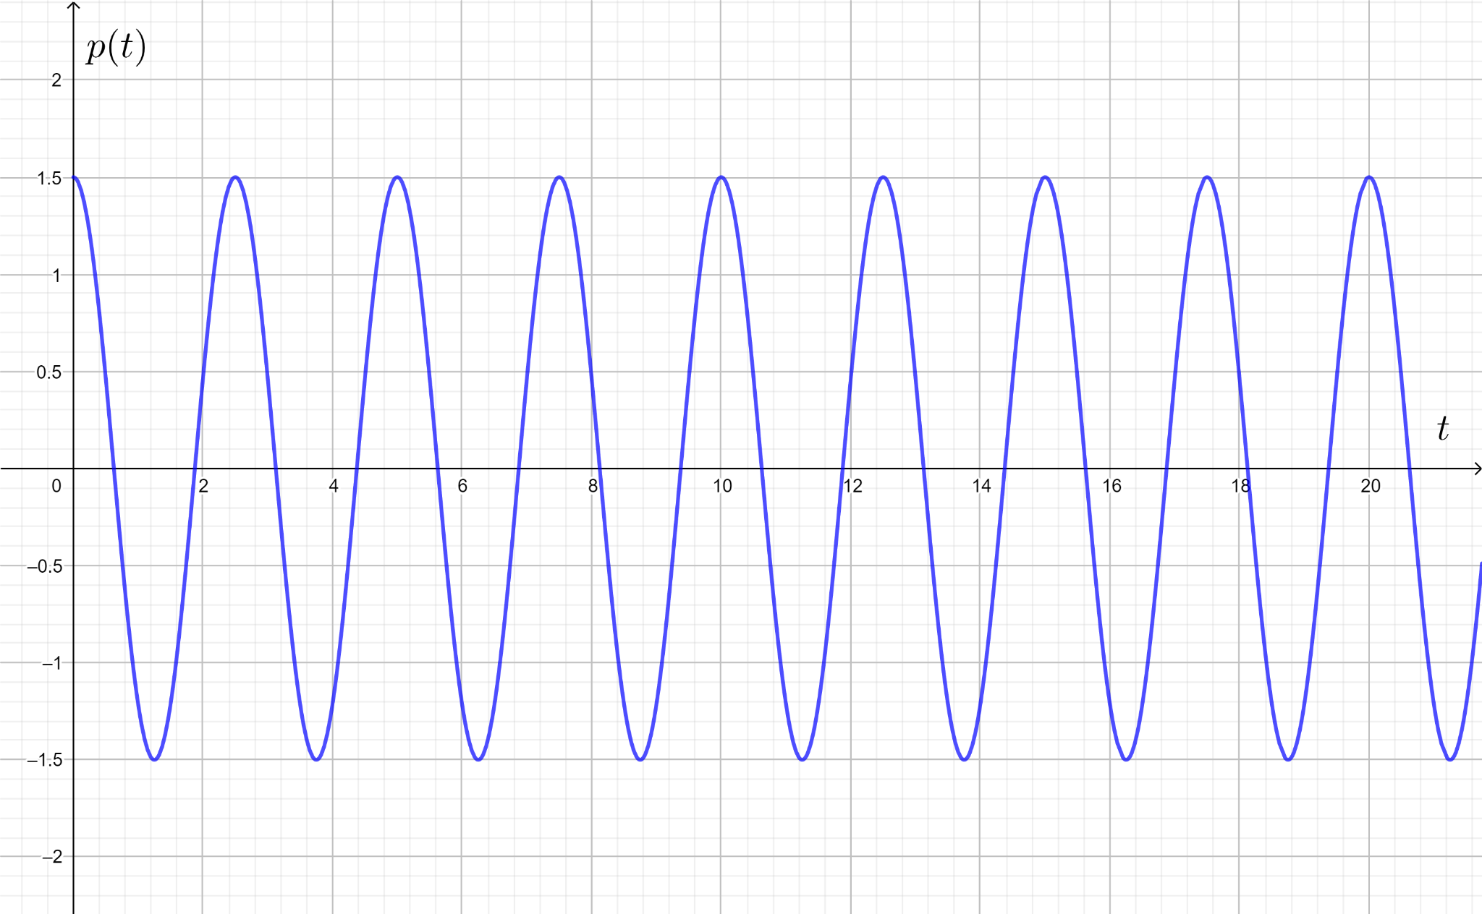

Desde el punto de vista mecánico, los encargados del laboratorio saben que basta con realizar pruebas por un tiempo limitado, pero grande, para asegurar la resistencia de un columpio.

En la imagen anterior, podemos ver que los valores de la función varían entre $-1,5 m$ y $1,5 m$, y esto se mantiene para todo $t$. Este es un comportamiento distinto a lo visto anteriormente ya que la función $p(t)$ no se estabiliza en un número concreto cuando $t$ se va a infinito, ni tampoco crece o decrece indefinidamente.

**Las funciones pueden presentar distintos comportamientos** cuando la variable independiente tiende a infinito o a menos infinito. La lección pasada vimos casos donde la función:

* **Tiende a un número $L$**, lo que denotamos como $\lim_{x → ∞} f(x)=L$.
* **Diverge al infinito**, lo que denotamos como $f(x)→∞$ cuando $x→∞$ ó $f(x)→∞$ cuando $x→-∞$.
* **Diverge a menos infinito**, lo que denotamos como $f(x)→-∞$ cuando $x→∞$ ó $f(x)→-∞$ cuando $x→-∞$.

Esto deja afuera la descripción de funciones que no tienen estos comportamientos, tales como la función que describe el movimiento del columpio con el robot. Para estos casos **no hay símbolos específicos que describan el comportamiento**, por lo que es necesario caracterizarlos según cada situación.

En esta ocasión en particular, se trata de una función oscilatoria que tiende al infinito. A continuación, analizaremos otros casos.

**FUNCIONES OSCILATORIAS CON MÁXIMOS CADA VEZ MÁS PEQUEÑOS**

Supongamos ahora que, como parte de los estudios que se realizan en el departamento de control de calidad y seguridad de la fábrica “Divertilandia”, **se simula también el comportamiento del columpio cuando es impulsado una sola vez** siendo afectado su movimiento por el efecto del roce.

En este caso se puede observar que el **roce afecta el movimiento del columpio haciendo que la posición horizontal máxima que alcanza en una oscilación se haga cada vez más pequeña**.

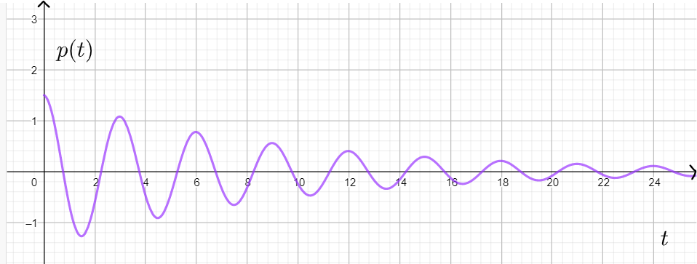

Si se sigue con esta tendencia, la función modelada por $p(t)$ tiende a $0$, es decir: $\lim_{t → ∞ }p(t)=0$.

***Notación:***

Las funciones que hemos visto en esta clase modelan un fenómeno oscilatorio. La posición horizontal del columpio va desde $0$, aumenta hasta un máximo, luego disminuye y vuelve a pasar por la posición $0$, sigue disminuyendo hasta un mínimo, y aumenta hasta alcanzar nuevamente el $0$. A este ciclo que se repite, se le llama una **oscilación**.

En este caso hemos tomado como punto de partida de la oscilación el $0$, pero podríamos haber usado otro número.

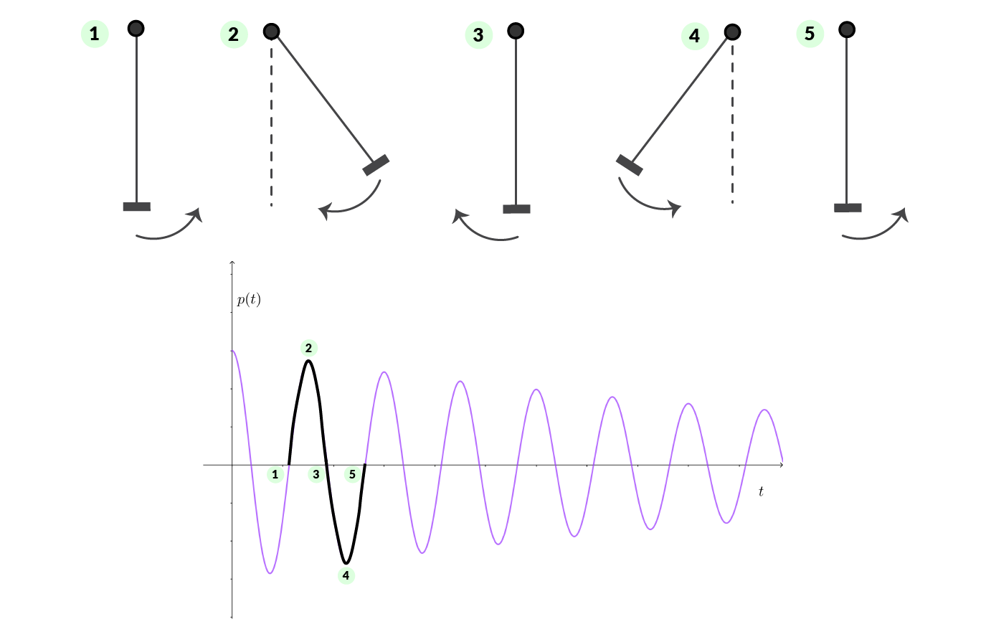

Si bien la función $p(t)$ oscila indefinidamente, **en la realidad, sabemos que el columpio eventualmente se detiene**. Es importante recordar que **los modelos** son una aproximación de la realidad, y **sus resultados deben ser interpretados en contexto.**

**FUNCIONES OSCILATORIAS CON MÁXIMOS CADA VEZ MÁS GRANDES**

Imaginemos ahora que el departamento de control de calidad de la fábrica de columpios tiene otra preocupación, que guarda relación con estudiar la resistencia del columpio cuando la persona sentada en él es impulsada por otra.

Para saber si el columpio resiste, **realizan una simulación donde el robot impulsa permanentemente el columpio de manera tal que en cada oscilación se llega más alto**. El movimiento del columpio en una situación como esta y para un intervalo de tiempo relativamente corto, se observa en el siguiente gráfico $p(t)$.

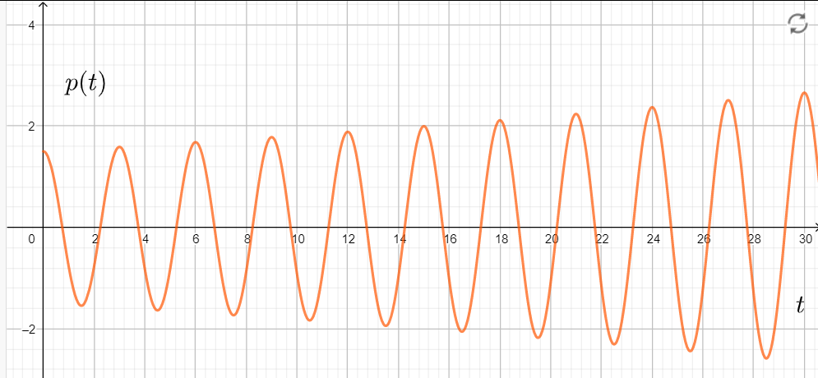

Nuevamente consideraremos que $p(t)$ corresponde a la posición horizontal (en metros) del columpio, considerando que la posición horizontal es $0$ cuando el columpio está en su punto más bajo, de modo que para $p(t)>0$ el columpio estará ubicado a la derecha del cero de referencia, mientras que para $p(t)<0$ el columpio estará ubicado a la izquierda del cero de referencia, tal como se describió al inicio de este texto.

Observamos que el valor máximo de la función $p(t)$ en cada oscilación, es cada vez más grande. Se puede conjeturar a partir del gráfico que la función $p(t)$ continuará oscilando con valores máximos que son cada vez más grandes y cruzando infinitas veces el 0. Una manera de comprobar esto, es comparando las distancias entre los máximos consecutivos.

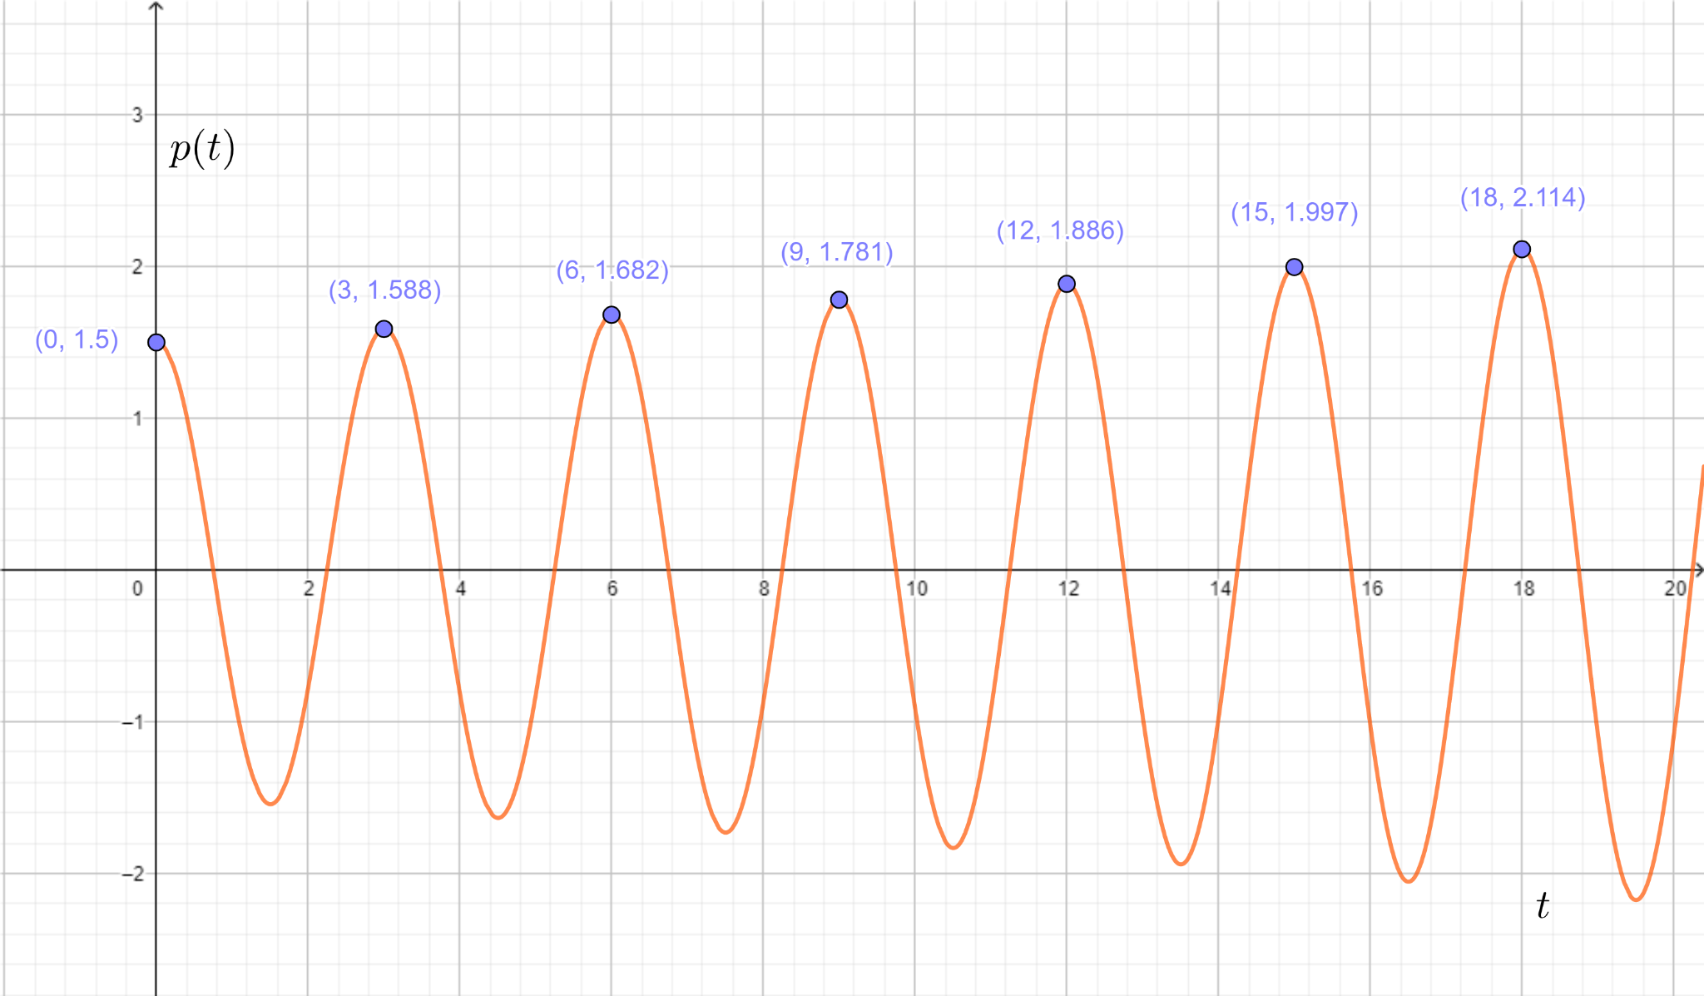

Notamos a partir de la imagen, que efectivamente la diferencia entre los máximos consecutivos aumentan. Esto además ocurre de manera prácticamente constante a medida que crece $t$.

Con ayuda de los gráficos, acabamos de realizar **un análisis para los valores máximos consecutivos entre dos oscilaciones**. Este tipo de análisis se podría realizar también para los mínimos consecutivos entre dos oscilaciones, lo que nos daría como resultado que la diferencia entre dos mínimos consecutivos también aumentará para valores de $t$ mayores, de modo que, **la función mantiene un comportamiento oscilatorio alcanzando, en cada oscilación, máximos cada vez más altos y mínimos cada vez más bajos.**

A partir de lo observado y analizado para la función $p(t)$ podemos afirmar que, en este caso, **no tiende a ningún valor**. Para valores de $t$ que tienden a infinito, tendremos que los valores de $p(t)$ se moverán entre $]-∞,∞[$.

En este caso particular, lo que describe la función $p(t)$ se conoce como resonancia, es decir oscilaciones con máximos que crecen indefinidamente. Este tipo de función aparece cuando se estudia el comportamiento de estructuras frente a fuerzas externas. Por ejemplo, cuando se modela el movimiento de un edificio causado por un temblor. Los ingenieros deben diseñar los edificios para evitar que se produzca resonancia.

Notemos que en la realidad, **el columpio no podrá moverse con una amplitud cada vez más grande,** ya que sus oscilaciones están limitadas por la longitud de las cuerdas que lo unen a la estructura. Si en lugar de cuerdas fueran barras rígidas, el columpio comenzaría a dar vueltas completas, sin retroceder. Aún así, **si se sigue impulsando, los materiales no resistirían** y el columpio se soltaría o la estructura colapsaría. Esto no se observa en la función $p(t)$ analizada, por lo que **este modelo es válido solo en un intervalo acotado de tiempo.**

**REFINANDO LA DEFINICIÓN DE LÍMITE**

En las últimas clases hemos analizado distintos comportamientos que pueden tener los valores de **una función a medida que $x$ tiende a infinito**. Por ejemplo, el comportamiento de la función del siguiente gráfico lo identificamos con la frase

“ $f(x)$ tiende a $L$ cuando $x$ tiende a infinito”,

que denotamos por $\lim_{x → ∞} f(x)=L$

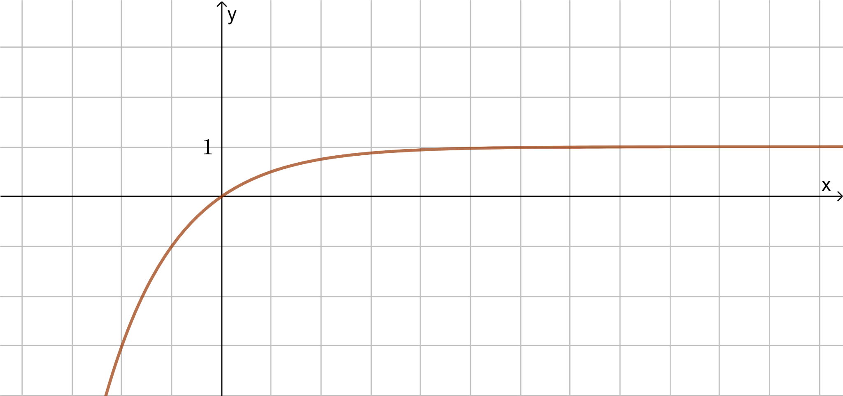

Sin embargo, el concepto de límite que podemos apreciar a través del gráfico es difícil de precisar.

Para avanzar en una definición, analicemos los elementos que caracterizan el comportamiento que hemos denotado por $\lim_{x → ∞} f(x)=L$.

Recordemos que este comportamiento lo describimos inicialmente como:

“ $L$ es el límite de la función $f(x)$ cuando $x$ tiende a infinito

si los valores de $f(x)$*se acercan* a $L$ a medida que $x$ tiende a infinito”

Considerando la función $f(x)=$ $\frac{x-1}{x}$ y comparemos lo que sucede si tomamos $L=1$ y $L=2$. Esto con el propósito de notar que esta frase no es lo suficientemente precisa para distinguir el límite de la función.

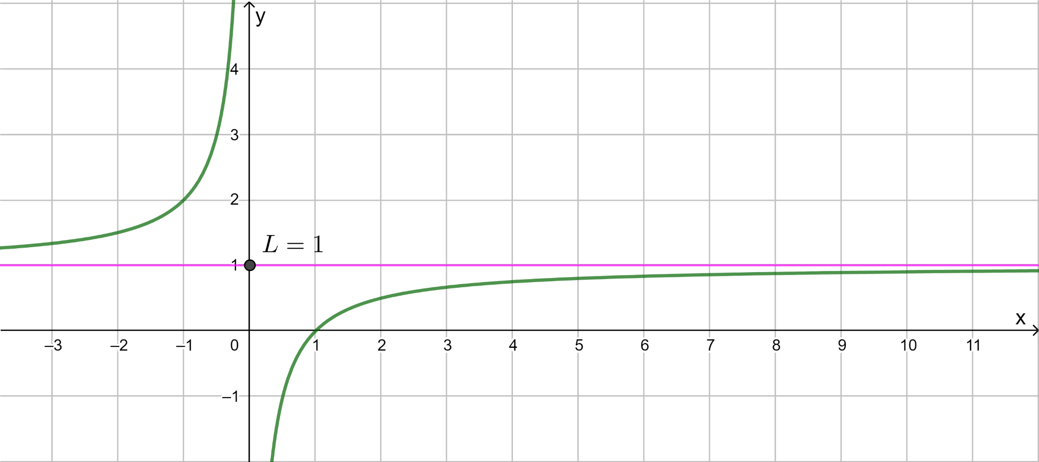

Una manera de decir qué tan cerca está la función de $L$ es calcular la distancia entre ellos, que está dada por el valor absoluto de su diferencia:

$|$ $f(x)-L$ $|$

Observemos que sucede al calcular las distancias de $f(x)$ a $L$, cuando $x$ crece, para $L=1$ y

|  |  |  |  |
| --- | --- | --- | --- |
| 1 | 0 | 1 | 2 |
| 10 | 0,9 | 0,1 | 1,1 |
| 100 | 0,99 | 0,01 | 1,01 |
| 1 000 | 0,999 | 0,001 | 1,001 |
| 10 000 | 0,9999 | 0,0001 | 1,0001 |

En la tabla se ve que las distancias de $f(x)$ a 1 y 2, se reducen ambas en la medida que $x$ crece. Esto muestra que la frase *“los valores de $f(x)$*  *se acercan a $L$ a medida que $x$*  *tiende a infinito”* se cumple tanto para $L=1$ como para $L=2$. Sin embargo, a partir de la gráfica diríamos que $\lim_{x → ∞} f(x)=1$.

De lo anterior se desprende que la frase “ $f(x)$ se acerca a $L$” no es suficientemente precisa para describir el comportamiento que observamos en el gráfico. Lo que se necesita, es que los valores de $f(x)$ se acerquen a $L$**tanto como se quiera**, en la medida que $x$ tiende a infinito.

Para caracterizar mejor el comportamiento $\lim_{x → ∞} f(x)=L$ debemos precisar:

“ $L$ es el límite de la función $f(x)$ cuando $x$ tiende a infinito (o menos infinito) si los valores de

***se acercan tanto como se quiera a $L$***  cuando $x$ tiende a infinito (o menos infinito)”.

Para cuantificar qué tan cerca puede estar $f(x)$ de $L$ usaremos, al igual que en el ejemplo anterior, la distancia entre ellos, que está dada por el valor absoluto de su diferencia:

$|$ $f(x)-L$ $|$

Utilizando GeoGebra, podemos conjeturar que para la función $f(x)=$ $\frac{x-1}{x}$ es posible encontrar valores de $x$ para los cuales la distancia entre $f(x)$ y $L$ es menor a cualquier distancia máxima $d$ que escojamos.

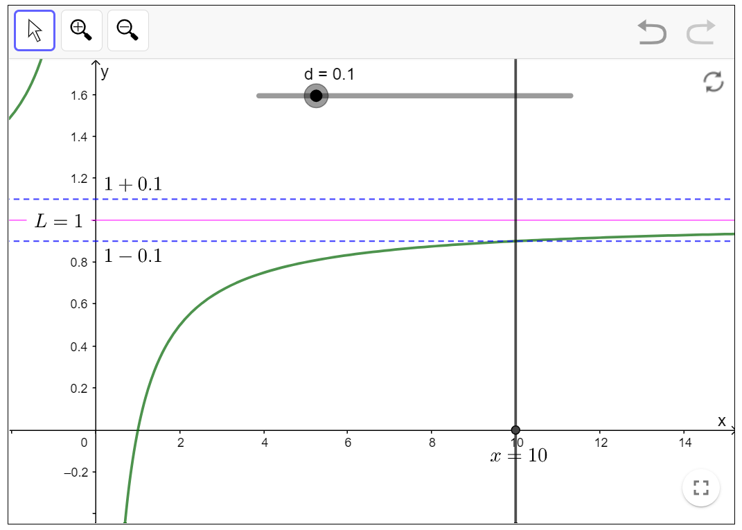

**PRECISANDO LA DEFINICIÓN DE LÍMITE EN EL INFINITO**

En el ejemplo anterior pudimos constatar que para describir el concepto de límite de una función cuando $x$ tiende a infinito, no es suficiente decir que $f(x)$ debe acercarse a $L$ tanto como se quiera. Es necesario precisar que debe acercarse tanto como se quiera **para** **cualquier valor de $x$ suficientemente grande.**

Esta idea se puede describir en términos matemáticos de la siguiente forma:

“El límite de $f(x)$ cuando $x$ tiende a infinito es $L$ si para cualquier valor $d>0$,

la distancia entre $f(x)$ y $L$ es menor que $d$ a partir de un determinado valor de $x$”.

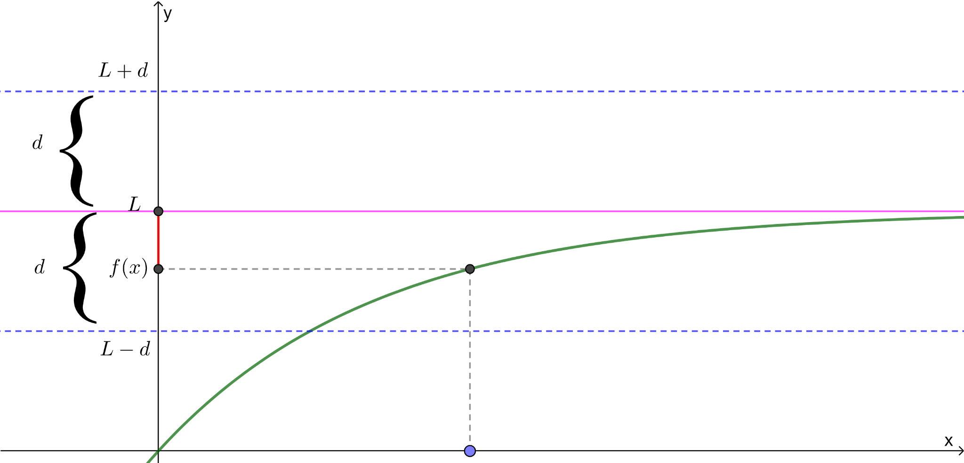

Por ejemplo, para la función que se muestra en la siguiente imagen, podemos visualizar que para $d=0.5$, la distancia entre $f(x)$ y $L=1$ es menor a $d$ para todo $x$ mayor que 2.

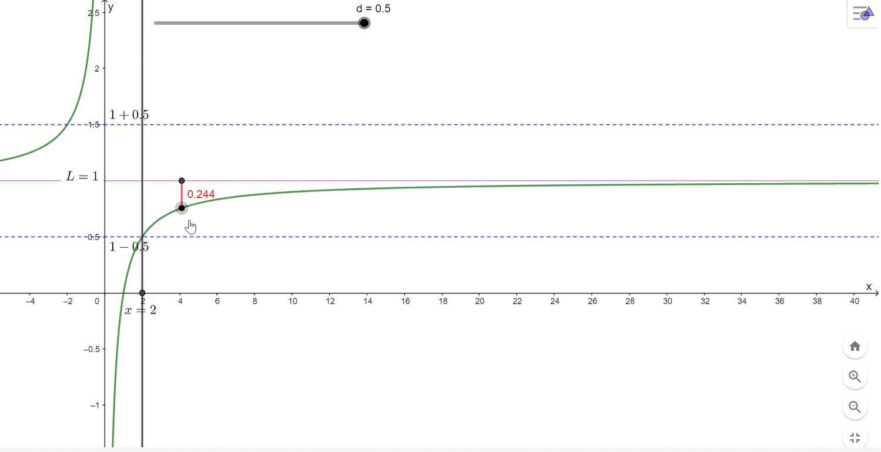

Dado que siempre es posible encontrar un valor de $x$ a partir del cual la distancia entre la función y 1 es menor a cualquier $d$ dado, podemos afirmar que el límite de $f(x)$ cuando $x$ tiende a infinito es $1$.

**LÍMITE PARA LA SUMA Y RESTA DE FUNCIONES**

Consideremos dos funciones $f(x)=2$ y $g(x)=$ $\frac{1}{x^{2}}$, de modo que buscamos encontrar el valor de:

$\lim_{x → ∞}( 2+$ $\frac{1}{x^{2}}$ $)=\lim_{x → ∞} ( f(x)+g(x) )$

Analicemos lo que ocurre con los valores de estas funciones para valores de $x$ cada vez más grandes:

|  |  |  |  |
| --- | --- | --- | --- |
| 1 | 2 | 1 | 2 |
| 5 | 2 | 0,076923 | 2,076923 |
| 10 | 2 | 0,019801 | 2,019801 |
| 50 | 2 | 0,000799 | 2,000799 |
| 100 | 2 | 0,000199 | 2,000199 |
| 500 | 2 | 0,000008 | 2,000008 |

Lo que se puede conjeturar a partir de la tabla que $\lim_{x → ∞} ( f(x)+g(x) )$ es igual a $2$.

Veamos ahora, qué ocurre gráficamente:

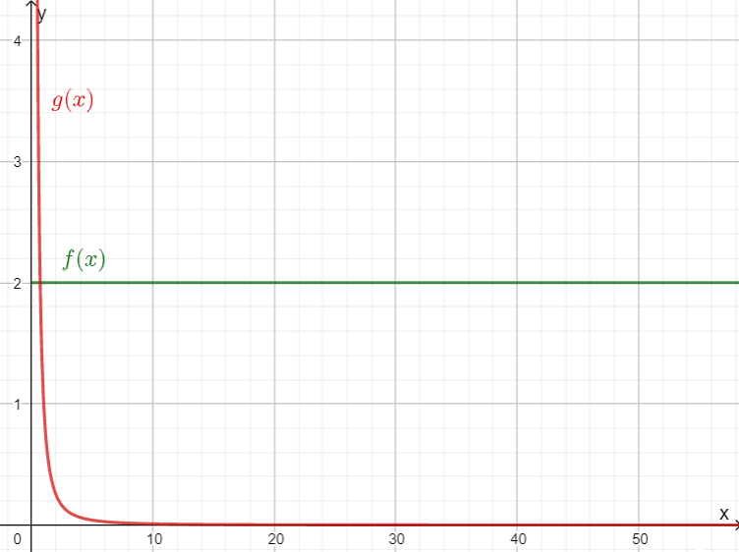

A partir del gráfico, podemos observar que para valores de $x$ muy grandes, los valores de $g(x)=$ $\frac{1}{x^{2}}$ se parecen mucho a $0$. Como $f(x)$ es una función constante, tenemos que para cualquier valor de $x$ en el dominio, la función será $2$. En consecuencia, para valores de $x$ muy grandes, tendremos que $f(x)=2$. Para estos valores de $x$ el valor de $2+$ $\frac{1}{x^{2}}$ se parece mucho a $2$, es decir:

$\lim_{x → ∞} ( 2+$ $\frac{1}{x^{2}}$ $)=2+0=2$

Es decir, **obtuvimos el límite de la suma $f(x)+g(x)$, sumando los límites de $f(x)$ y de $g(x)$.** Podemos resolver de manera análoga para el caso de límites de restas.

Lo que hicimos anteriormente, se puede formalizar y da origen a una de las propiedades de los límites que detallaremos a continuación.

Cuando cada una de las funciones $f(x)$ y $g(x)$ tienen límite al infinito:

$\lim_{x → ∞} f(x)=F$, $\lim_{x → ∞} g(x)=G$

es decir, cuando para cada una de las funciones existe el límite, entonces siempre podemos calcular el límite de la suma de estas funciones de la siguiente manera:

$\lim_{x → ∞} ( f(x)+g(x) ) = F+G$

Para comprobar que esto es cierto, usaremos nuestra definición de límite en palabras. Necesitamos que a partir de un valor de $x$ suficientemente grande, el valor de la suma $( f(x)+g(x) )$ se parezca al valor $(F+G)$. Calculamos la diferencia entre $( f(x)+g(x) )$ y $(F+G)$, y luego agrupamos los términos para obtener la siguiente igualdad:

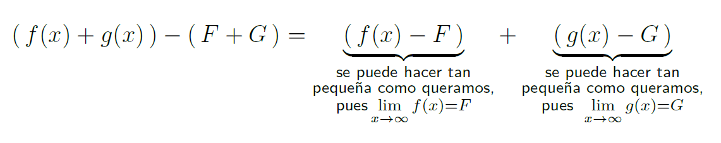

Como cada paréntesis del lado derecho se puede hacer tan pequeño como queramos cuando $x$ tiende a infinito, esto nos dice que el valor de la suma $( f(x)+g(x) )$ puede acercarse tanto como queramos a $(F+G)$ a partir de un valor de $x$ suficientemente grande, lo que nos permite afirmar que el límite propuesto es correcto.

Con la resta ocurre algo similar (pues la resta es una suma de opuestos), y en este caso obtenemos:

$\lim_{x → ∞} ( f(x)-g(x) )=F-G$

**LÍMITE DEL PRODUCTO Y DEL COCIENTE DE FUNCIONES**

Consideremos dos funciones $f(x)=5+0,25^{x}$ y $g(x)=2-$ $\frac{2}{{1 + x}^{2}}$, de modo que se cumple: $\lim_{x → ∞} f(x)=5$ y $\lim_{x → ∞} g(x)=2$. Buscamos encontrar el valor de:

$\lim_{x → ∞}( (5+0,25^{x})⋅(2-$ $\frac{2}{1 + x^{2}}$ $) )=\lim_{x → ∞} ( f(x)⋅g(x) )$

Notemos que ninguno de los dos límites es igual a cero. Luego, también podríamos calcular el valor del cuociente:

$\lim_{x → ∞}($ $\frac{5+0,25^{x}}{\frac{2}{1 + x^{2}}}$ $)=\lim_{x → ∞} ($ $\frac{f(x)}{g(x)}$ $)$

Analicemos lo que ocurre con los valores de estas funciones para valores de $x$ cada vez más grandes:

|  |  |  |  |  |
| --- | --- | --- | --- | --- |
| 1 | 5,25000 | 1,00000 | 5,25000 | 5,25000 |
| 5 | 5,00097 | 1,92307 | 9,61726 | 2,60050 |
| 10 | 5,00000 | 1,98019 | 9,90099 | 2,52500 |
| 50 | 5,00000 | 1,99920 | 9,99600 | 2,50100 |
| 100 | 5,00000 | 1,99980 | 9,99900 | 2,50025 |
| 500 | 5,00000 | 1,99999 | 9,99996 | 2,50001 |

A partir de la tabla, podemos notar que efectivamente se cumple que a medida que los valores de $x$ crecen, los de las funciones se van acercando a los valores de sus límites ( $f(x)$ se acerca a $5$, y $g(x)$ se acerca a $2$). Además, notemos que para valores grandes de $x$, también se cumple que $f(x)⋅g(x)$ tiende a $5⋅2$, y $\frac{f(x)}{g(x)}$ tiende a $\frac{5}{2}$.

**PROPIEDADES DE LOS LÍMITES**

En esta lección has podido explorar qué ocurre con el límite de algunas operaciones de dos funciones cuando $x$ tiende al infinito. A continuación formalizamos algunas propiedades de límites.

Supongamos que las funciones $f(x)$ y $g(x)$ tienen cada una límite al infinito:

$\lim_{x → ∞} f(x)=F$, $\lim_{x → ∞} g(x)=G$

Entonces tenemos los siguientes límites:

* **Suma**: $\lim_{x → ∞} ( f(x)+g(x) ) =F+G$
* **Resta: $\lim_{x → ∞} ( f(x)-g(x) ) =F-G$**
* **Producto: $\lim_{x → ∞} ( f(x)⋅g(x) ) =F⋅G$**
* **Cociente: $\lim_{x → ∞}$ $\frac{f(x)}{g(x)}$ $=$ $\frac{F}{G}$** , siempre que $G ≠0$

Estas propiedades se conocen cómo **“álgebra de límites al infinito”** y nos permiten **calcular límites nuevos, a partir de otros ya conocidos**.

Una aplicación muy común de estas propiedades es el caso en que una de las funciones $f(x)$ o $g(x)$ es constante. Por ejemplo, si tenemos que $f(x)=a$, y $g(x)=$ $\frac{1}{x^{n}}$, donde $n>0$, tenemos que:

$\lim_{x → ∞}$ $\frac{a}{x^{n}}$ $= a⋅\lim_{x → ∞}$ $\frac{1}{x^{n}}$ $=a⋅0=0$

Finalmente, podemos plantear propiedades análogas en el caso en que las funciones $f(x)$ y $g(x)$ tienen límite cuando $x→ -∞$.

**LÍMITE PARA LAS POTENCIAS DE UNA FUNCIÓN**

El estudio de las propiedades de los límites nos permitió analizar el comportamiento al infinito de funciones formadas al realizar operaciones (suma, resta, producto o cociente) entre dos o más funciones. A continuación, **seguiremos estudiando este tipo de comportamiento en funciones aún más complejas**.

Comencemos analizando el comportamiento al infinito de la siguiente función:

$h(x)=(0,3^{x}+2)^{2}$

Esta se puede reescribir como producto de una función por sí misma:

$h(x)=(0,3^{x}+2)⋅(0,3^{x}+2)$

Para calcular su límite cuando $x$ tiende al infinito, se puede usar la propiedad del producto:

$\lim_{x → ∞}( f(x)⋅g(x) ) = \lim_{x → ∞} f(x) ⋅\lim_{x → ∞} g(x)$

En este caso particular, ambas funciones son iguales:

$f(x)=g(x)=0,3^{x}+2$

Observemos que el límite de $f(x)$ y de $g(x)$, cuando $x$ tiende a infinito, es igual a $2$, pues:

$\lim_{x → ∞} (0,3^{x}+2) = \lim_{x → ∞}0,3^{x} +\lim_{x → ∞}2 = 0+2 = 2$

De este modo, el límite buscado, será igual a 4:

$\lim_{x → ∞}( (0,3^{x}+2)⋅(0,3^{x}+2) )=\lim_{x → ∞}(0,3^{x}+2)⋅\lim_{x → ∞}(0,3^{x}+2) = 2⋅2 = 4$

Podemos generalizar lo anterior. Consideremos una función $f(x)$ cuyo límite al infinito existe, digamos:

$\lim_{x → ∞} f(x)=F$,

podemos ocupar la propiedad del producto, para establecer límites al infinito de potencias enteras positivas de $f(x)$:

$\lim_{x→∞}{ f(x)^{n}=\lim_{x→∞}{ ( f(x)⋅f(x)⋅⋅⋅f(x) )=F⋅F⋅⋅⋅F=}^{}\left(\lim_{x→∞}f(x)\right){}^{n}}^{}$

Similarmente, usando además la propiedad del cociente, podemos establecer el siguiente límite, siempre y cuando $F≠0$:

$\lim_{x → ∞} f(x)^{-n} = \lim_{x → ∞} ($ $\frac{1}{f(x)}$ $)^{n} = \lim_{x → ∞ }($ $\frac{1}{f(x)^{n}}$ $) =$ $\frac{\lim_{x → ∞}1}{\lim_{x → ∞}f(x)^{n}}$ $=$ $\frac{1}{F^{n}}$ $= \lim_{x → ∞} f(x)^{-n}$

**LÍMITES DE FUNCIONES RACIONALES**

Supongamos que queremos encontrar el límite de $f(x)=$ $\frac{3x^{2}+1}{x^{2}}$ cuando $x$ tiende a infinito.

Notemos que, si bien podríamos definir $g(x)=3x^{2}+1$ y $h(x)=x^{2}$ para así aplicar directamente la ley para el cuociente de los límites este procedimiento no nos llevará a ningún resultado, ya que en este caso, tanto el numerador $g(x)$ como el denominador $h(x)$ divergen al infinito cuando $x$ tiende a infinito.

Necesitamos explorar otra estrategia. Para poder encontrar el límite de $f(x)$ conviene manipular la expresión completa de la siguiente manera:

$f(x)=$ $\frac{3x^{2}+1}{x^{2}}$ $=$ $\frac{3x^{2}}{x^{2}}$ $+$ $\frac{1}{x^{2}}$ $=3+$ $\frac{1}{x^{2}}$

Analizando esta expresión, notemos que $\lim_{x → ∞} 3$ y que $\lim_{x → ∞}$ $\frac{1}{x^{2}}$ existen. Por lo tanto, podemos aplicar las propiedades de los límites para calcular:

$\lim_{x → ∞}( 3 +$ $\frac{1}{x^{2}}$ $) = \lim_{x → ∞}3+\lim_{x → ∞}$ $\frac{1}{x^{2}}$ $= 3+0 = 3$

Y finalmente nos queda que:

$\lim_{x → ∞} f(x)=3$

Generalicemos lo anterior, definiendo una estrategia para analizar las funciones racionales cuyo denominador sea una potencia $x^{n}$:

1. Dividir cada término del numerador por el denominador $x^{n}$.
2. Simplificar términos.
3. Analizar cada término por separado para ver si tiene límite.
4. Si los límites anteriores existen, calcularlos, en caso contrario, esta estrategia no funciona.
5. Usar las propiedades de suma y resta de límites para calcular el límite original.

Esta estrategia te permitirá obtener el límite al infinito de una función racional, siempre que la mayor potencia del numerador sea **menor o igual** que $n$, que corresponde a la potencia del denominador.

Ahora, veamos una forma de determinar el límite cuando el numerador y denominador de una función racional tienen la misma potencia máxima. Para eso, supongamos que queremos calcular el límite de la función:

$b(x)=$ $\frac{3x^{2} - 5x + 2}{4x^{2} - 2x + 7}$

Notemos que esta función es diferente a la que hemos resuelto a lo largo de esta lección, pues esta vez el denominador no corresponde a una potencia de $x$.

Para poder utilizar la estrategia anterior, elegimos dividir el numerador y el denominador por $x^{2}$. Para $x≠0$ tenemos que:

$b(x)=$ $\frac{\frac{3x^{2} - 5x + 2}{4}}{\frac{4x^{2} - 2x + 7}{x^{2}}}$

El hecho de que esta igualdad no se cumpla para $x=0$ no afecta el límite cuando $x→∞$.

La expresión que hemos obtenido para $b(x)$ corresponde a un cociente, cuyo numerador es:

$n(x)=$ $\frac{3x^{2} - 5x + 2}{x^{2}}$

y cuyo denominador es:

$d(x)=$ $\frac{4x^{2} - 2x + 7}{x^{2}}$,

expresiones a las cuales se les puede calcular el límite al infinito, por separado, usando las estrategias que hemos visto anteriormente.

Como $b(x)=$ $\frac{n(x)}{d(x)}$ podemos usar la propiedad del cociente. Para esto, primero debemos asegurarnos de que los límites de $n(x)$ y de $d(x)$ existan, lo que podemos hacer utilizando la estrategia estudiada recientemente.

Observemos que la función racional $b(x)$ tiene polinomios cuya mayor potencia es $x^{2}$, tanto en su numerador como en su denominador. Esto nos ayuda a decidir cuál es la forma apropiada de reescribir la función.

Al dividir numerador y denominador por $x^{2}$ logramos dos cosas:

1. la nueva expresión para $b(x)$ es equivalente a la original, pues corresponde a una amplificación por $\frac{1}{x^{2}}$
2. la nueva expresión para $b(x)$ tiene, en el denominador y el denominador, funciones que sí tienen límite, y que ya aprendimos cómo calcular.

Observamos que si dividimos el numerador por una potencia de $x$, y el denominador por una potencia distinta, entonces (1) no se cumpliría. Por otra parte, si dividieramos numerador y denominador por una misma potencia pero distinta de $x^{2}$, entonces (2) no se cumpliría.Estas razones justifican que sea adecuado dividir el numerador y denominador de $b(x)$ por $x^{2}$.

Al analizar las estrategias que hemos utilizado, notamos que tienen una estructura común que consiste en manipular algebraicamente la función dada, con el objetivo de convertirla en una combinación de funciones más simples, que tienen límite y que sabemos cómo abordar. El límite de la función original puede entonces calcularse aplicando el álgebra de límites al infinito.

**SÍNTESIS**

* En esta lección vimos que un tipo de comportamiento al infinito, consiste en que **la función “se acerca cada vez más” a un valor numérico específico**.
* Para conocer el comportamiento al infinito, podemos utilizar herramientas gráficas para explorar si la función se aproxima a alguna recta horizontal cuando $x$ toma valores muy grandes.
* La **función logística** es un modelo matemático que permite analizar el crecimiento de una población cuando los recursos son limitados.
* En una función logística el valor $N$ representa la **capacidad de carga,** es decir el **tamaño máximo de población** que puede subsistir el ambiente donde ésta crece, y corresponde al número de individuos al que se aproxima la población total luego de mucho tiempo.
* Gráficamente, la capacidad de carga corresponde a una recta horizontal a la que se aproxima la función logística cuanto $t$ crece al infinito. Esto se puede interpretar como que el tamaño de la población se equilibra al acercarse a la capacidad de carga del entorno.
* Usamos GeoGebra para identificar el comportamiento al infinito de algunas funciones conocidas.
* Aprendimos a usar la notación matemática de límites para describir ciertos comportamientos al infinito de funciones.
* Diremos que:
  + $x$ tiende a infinito, y lo anotaremos $x→∞$, cuando $x$ crece indefinidamente.
  + $x$ tiende a menos infinito, y lo anotaremos $x→ -∞$, cuando $x$ decrece indefinidamente.
* Cuando $x$ tiende a infinito o a menos infinito, identificamos 3 distintos comportamientos para los valores de la función:
  + Cuando $f(x)$ tiende a un número $L$, anotamos $\lim_{x→∞} f(x) =L$ ó $\lim_{x→ -∞} f(x) =L$.
  + Cuando $f(x)$ crece indefinidamente, anotamos $f(x)→∞$ cuando $x→∞$ ó $f(x)→∞$ cuando $x→-∞$.
  + Cuando $f(x)$ decrece indefinidamente, anotamos $f(x)→-∞$ cuando $x→∞$ ó $f(x)→-∞$ cuando $x→-∞$.
* Los máximos de las oscilaciones no varían. En estos casos no existe un valor particular al que la función se acerca cuando $x$ tiende a infinito.
* Los máximos de las oscilaciones se hacen cada vez más pequeños. En este caso, la función tiene un límite conocido que llamamos $L$, lo que se denota como $\lim_{x → ∞ }f(x)=L$ o bien $\lim_{x → -∞ }f(x)=L$.
* Los máximos de las oscilaciones aumentan indefinidamente. En estos casos no existe un valor particular al que la función se acerca cuando $x$ tiende a infinito.
* examinamos el significado preciso de los términos que usamos para describir el comportamiento al infinito de una función, en el caso en que $f(x)$ tiende a $L$.
* $L$ es el límite de la función $f(x)$ cuando $x$ tiende a infinito (o menos infinito) si los valores de $f(x)$ se acercan tanto como se quiera a $L$ cuando $x$ tiende a infinito (o menos infinito).
* El límite de $f(x)$ cuando $x$ tiende a infinito es $L$ si para cualquier valor $d>0$, la distancia entre $f(x)$ y $L$ es menor que $d$ a partir de un determinado valor de $x$.
* Precisar la definición de límite te permitió examinar y ampliar la comprensión sobre este concepto.
* Cuando tenemos dos funciones $f(x)$ y $g(x)$ cada una con un límite al infinito conocido, digamos:

$\lim_{x → ∞} f(x)=F$, $\lim_{x → ∞} g(x)=G$

Entonces podemos aplicar las siguientes propiedades:

1. El límite de la suma $\lim_{x → ∞} ( f(x)+g(x) )$, es igual a la suma $F+G.$
2. El límite de la resta $\lim_{x → ∞} ( f(x)-g(x) )$, es igual a $F-G$.
3. El límite del producto se calcula como $\lim_{x → ∞} ( f(x)⋅g(x) ) =F⋅G$.
4. El límite del cociente, siempre que $G≠0$, se puede calcular como $\lim_{x → ∞}$ $\frac{f(x)}{g(x)}$ $=$ $\frac{F}{G}$.

* Si sabe que $\lim_{x → ∞} f(x)=F$, entonces, para cualquier $n$ se tiene puede establecer el siguiente límite:

$\lim_{x→∞}{ f(x)^{n}=\lim_{x→∞}( { f(x)⋅f(x)⋅⋅⋅f(x) )=F⋅F⋅⋅⋅F=}^{}\left(\lim_{x→∞}f(x)\right){}^{n}}^{}$

Esto último se puede establecer a partir de la propiedad del producto.

* Si cumple que además $F≠0$, entonces podemos establecer el siguiente límite:

$\lim_{x → ∞} f(x)^{-n} = \lim_{x → ∞} ($ $\frac{1}{f(x)}$ $)^{n} = \lim_{x → ∞ }($ $\frac{1}{f(x)^{n}}$ $) =$ $\frac{\lim_{x → ∞}1}{\lim_{x → ∞}f(x)^{n}}$ $=$ $\frac{1}{F^{n}}$ $= \lim_{x → ∞} f(x)^{-n}$

Esto último se puede establecer a partir de la propiedad del cociente.

* Cuando resolvemos funciones racionales cuyos numeradores y denominadores divergen una estrategia posible es reescribir la función en términos que son más fáciles de analizar. Esto generalmente nos lleva a un problema que debemos resolver usando las propiedades de los límites.
* Para calcular el límite al infinito de una función racional cuyo numerador y denominador tienen la misma potencia máxima, una estrategia conveniente es dividir numerador y denominador por dicha potencia, y ocupar las propiedades algebraicas de los límites.

**Recursos y links de interés**

* ***ESTIMACIÓN DE VALORES DE LÍMITES A PARTIR DE GRÁFICAS***

En el siguiente link encontrarás un pequeño cuestionario con soluciones explicadas, en donde podrás aplicar lo visto en esta lección.

<https://es.khanacademy.org/math/ap-calculus-ab/ab-limits-new/ab-1-3/e/two-sided-limits-from-graphs>

